2026
GCP China 40 Under 40 Submission Form
中国法律菁英40强榜单申报表
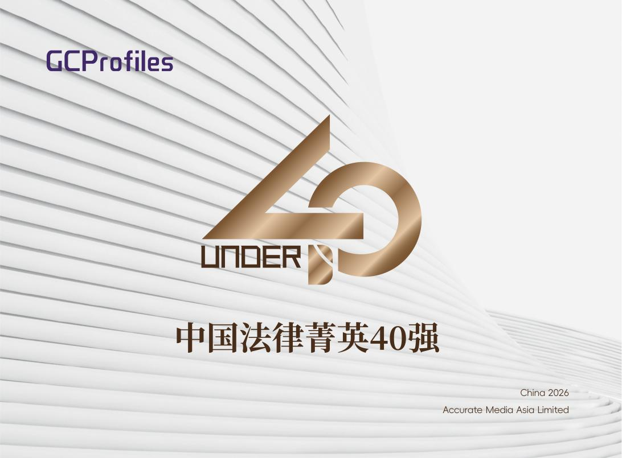

- 该奖项面向中国大陆地区40周岁及以下的律师/法律顾问、企业法务，参选者出生日期当晚于1986年1月1日（含），我们接受律所/企业的推荐以及个人自荐。
- 报名截止时间为2026年1月30日18:00（北京时间），请于截止日期之前将报名表格以电子邮件发送至cnteam@gcprofiles.com。
- 推荐或自荐的参选人员并不保证入选。最终结果将经独立程序客观确定。
- 您可以选择使用中文或英文填写申报信息。
基础信息
填表人基本信息
填表人姓名
所在律所/企业名称
业务部门及职务
邮箱及电话

参选人基本信息

姓名
年龄及从业年限
毕业院校及专业
（如是硕士及以上，需同时列举本科院校）
所在律所/企业名称
（中英文全称）
工作地点
业务部门及职务
邮箱及电话
从业领域（如有）
相关资格证书及获得年份

 | 业务总览 | *申报项目已完成或正在进行均可
请列举参选人的主要成就
（包括但不限于在工作/学术上获得的成就或曾获得的相关重大奖项等，*保密信息请清晰标注）
请列举参选人参与过的最重大交易或案件
（*保密信息请清晰标注）
重要客户清单
（选填，过去12个月的新增客户请注明，保密信息请清晰标注）
请提供一位同事及两位合作伙伴的联系方式（姓名、所在企业/律所、职位、邮箱）供调研
所在律所/企业领导对参选人有何评价
（如有可能请提供一位领导作为推荐人）

其他信息
参选人简介
（请列示此前工作经历）
其它有助于我们调研评估的信息
（包括但不限于个人创收、专业文章、媒体报道、社会公益活动等，*保密信息请清晰标注）

